**МКДОУ**

**«ДЕТСКИЙ САД С.УРАХИ»**

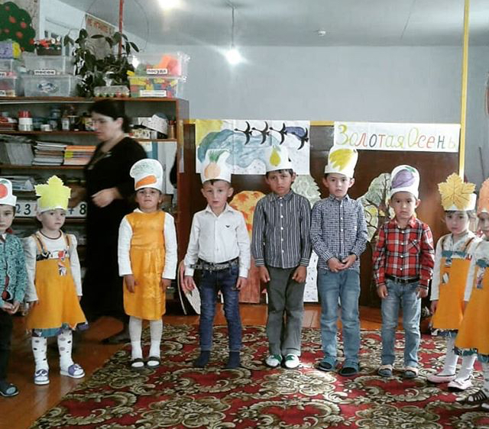

2018 г.

Зал празднично украшен. Дети под музыку входят в зал.

***Ведущий:*** Осень, осень наступила

Стало как в лесу красиво

Приглашаю вас гулять

И листочки собирать.

Только осень как найти?

Надо в лес за ней пойти.

**Петушок:** Я помогу вам найти осень.

*( дети пошли за петушком).*

***Ведущий:*** Ой, посмотрите, здесь домик, вокруг него грибов не счесть. Может здесь Осень живет, подойдем тихо к дому и постучим.

*(Ведущий стучит в окошко, осень выходит).*

**Осень:** Здравствуйте, ребята. А вот и я. Привет осенний вам, друзья. Раз вы пришли ко мне в гости, будем с вами петь, плясать и играть. Начнем по порядку, слушайте мою загадку. «Летом вырастают, а зимой опадают».

**Дети:** Листья.

**Осень:** Правильно дети, молодцы. А знаете ребята, что я здесь живу не одна. Со мной живут мои любимые детушки-осенние месяцы. Знаете ли вы как их зовут?

**Дети:** Да*. (перечисляют).*

Под музыку сзади дома выходят осенние месяцы.

**Сентябрь :** Над землей туман клубится

Сквозь туман плывет рассвет.

Осень - рыжая лисица

Красит листья в желтый цвет.

**Октябрь:** Вяжет сети паучок

Гонит тучи ветер.

Загрустил бурундучок

О прошедшем лете.

**Ноябрь:**  Дождик льет как из ведра

Сидит дома детвора.

Весь ноябрь хмурится

Холодно на улице.

**Осень:** А вы знаете какие-нибудь стихи про осень?

Дети: Даа…

**1-й ребенок:** Утром мы во двор идем

Листья сыплются дождем.

Под ногами шелестят

И летят, летят, летят.

**2-й ребенок:** Вот листочки желтые

Вот листочки красные

Соберем в корзинку мы

Листочки разноцветные.

**3-й ребенок:** Осень по дорожкам

Ходит не спеша

Листья разноцветные

Падают шурша.

***Ведущий:*** Ветерок осенний , подуй веселей

В карусели листья, закружи быстрей.

*( в середину зала выбегает ветерок )*

**Ветерок:** Я осенний ветерок,

Я лечу мой путь далек

Я по свету пролетаю

Все листочки раздуваю.

**Ведущий:** Хватит, успокойся, лучше ты станцуй-ка нам.

*(Ветер приглашает осень на танец).*

**Ведущий:** Под осенние листочки, тихо спрятались грибочки.

*(выходят дети- грибы).*

**Гриб.** Я грибочек белый

Я грибочек смелый

Никого я не боюсь

Где хочу там покачусь.

**Лисички.** А мы рыжие лисички

Мы веселые сестрички

Нас легко всегда найти

Ждем вас на лесном пути.

**Подосиновик.** Я в красной шапочке

Меня увидишь за версту

Зовусь я – подосиновик.

*(Танец грибов).*

**Ведущий:** Здесь есть и зайка, и еж, и косолапый мишка. Давайте их попросим рассказать, как они встречают осень.

**Зайка:** Пора мне зайчику менять

Пора мне шубку поменять.

Зимой быть серым не могу

Меня заметят на снегу.

**Мишка:** В берлогу скоро лягу спать

За осенью придет зима опять

Пусть мне во сне приснится мед

Проснусь когда весна придет.

**Ежик:** Я тоже буду спать, как мишка

Я поохотился за лето

Грибы искал, мышей ловил

Пора мне отдохнуть за это.

Ведущий: Что же, к холодам вы все готовы, поработали толково.

Осень:. Принесла я для детей

Много разных овощей

Урожай у нас богатый

Посмотрите-ка, ребята.

*(Выходят дети – овощи).*

После игры: №1. «Собери урожай».

Осень рассыпает по полу фасоль, а дети (маленькие) собирают в корзину.

Игра №2. «Принеси картошку» (для взрослых).

Морковка: Собою я горжусь

И для всего гожусь

И для сока и для щей

Для салатов и борщей,

В пироги и венегрет

И зайчишкам на обед.

Капуста: Я белая и сочная

Полезная и вкусная

Стою на тонкой ножке

Скрепят мои одежки.

**Помидор:** Я помидор, помидор

Очень важный я сеньер

У меня кафтанчик красный

Я пузатый и солидный

Сразу ясно овощ видный

Очень сочный и румяный.

**Морковь:** Я морковка- красный носик

Сочный, вкусный, сладкий плод.

Мой зеленый, пышный хвостик

Украшает огород.

Я - царица овощей

Без меня не сварить щей

Меня просто собирать

Надо много поливать.

**Осень:** Спасибо дети, что пришли

Со мною праздник провели

Теперь давайте на прощанье поиграем в игру «Угадай на ощупь». Осень вытаскивает мешок с фруктами и овощами

**Ведущий:** Ребят, нам пора с осенью прощаться и спеть песню.

**Осень:** Какие же вы молодцы. От души благодарю

Подарки вам я подарю.

*(Осень берет большой кленовый лист и раздает детям угощенья).*

